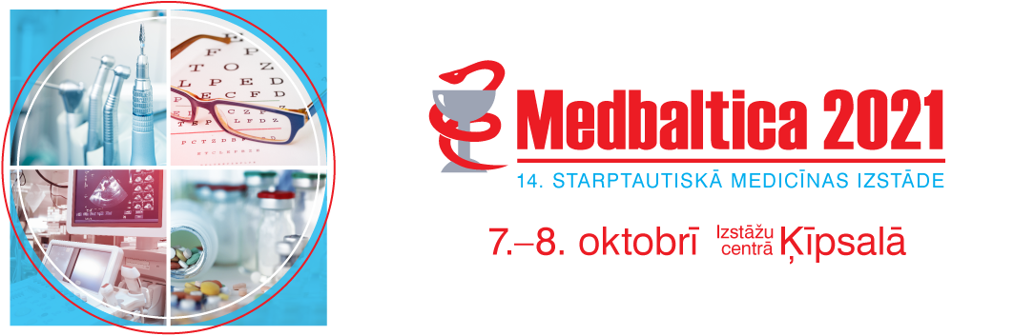
Oktobrī notiks izstāde “Medbaltica 2021” un nozarei aktuālas konferences

7. un 8. oktobrī Starptautiskajā izstāžu centrā Ķīpsalā norisināsies gan 14. starptautiskā medicīnas izstāde “Medbaltica 2021”, gan daudzas konferences nozares profesionāļiem, kuri beidzot klātienē un vienkopus izstādes atmosfērā varēs dalīties ar pieredzi un iepazīt medicīnas jaunumus.

Konferenču programma:
7. oktobrī
Latvijas Ārstu biedrības konference
Veselības aprūpes darba devēju asociācijas konference
Latvijas māsu asociācijas konference
Latvijas farmaceitu biedrības konference
Latvijas Zobārstu asociācijas konference
Latvijas māsu asociācijas konference

8. oktobrī
Latvijas Ārstu biedrības konference
Latvijas Zobārstu asociācijas konference
Latvijas Zobārstniecības asistentu asociācijas konference
Latvijas Zobu Higiēnistu asociācijas konference
Izstāde “Medbaltica” ir nozīmīgs pasākums medicīnas nozares profesionāļiem, kur vienkopus var iegūt informāciju par jaunākajām medicīnas tehnoloģijām, iepazīt tikko nozarē ienākušus uzņēmumus nozares uzņēmumus, veidot biznesa kontaktus un iegādāties medicīnas preces par īpaši izdevīgām cenām.

Piesakiet dalību!
Lai realizētu savus biznesa mērķus, izmantojiet esošo situāciju savā labā – piedalieties izstādē “Medbaltica 2021"! Izdevīgāki un elastīgāki līguma nosacījumi, ievērojams klātienē esošo un potenciālo klientu skaits! Neatlieciet šo lielisko iespēju uz pēdējo brīdi – piesakieties jau tagad! Par līguma nosacījumiem lūdzam sazināties ar izstādes vadītāju Mārtiņu Druvkalnu (tālr.: 26163463, e-pasts: martins.druvkalns@bt1.lv ).

Drošības pasākumi
Kādi tieši drošības pasākumi tiks piemēroti izstādē, tiks noteikts neilgi pirms izstādes norises, ņemot vērā tobrīd valstī esošo epidemioloģisko situāciju, kā arī noteiktos ierobežojumus un noteikumus. Vairāk uzziniet šeit

Izstādi “Medbaltica” rīko Starptautisko izstāžu rīkotājsabiedrība BT 1.

Vairāk par izstādi un pasākumiem: www.medbaltica.com
www.facebook.com/medbaltica

